Producción y funcionamiento a prueba de polvo
B&R presentará en la feria ITMA de Milán sus paneles a prueba de polvo y pelusa.
El polvo y la pelusa suponen un importante reto para las máquinas de producción textil. Del 12 al 19 de Noviembre B&R presentará en la feria ITMA de Milán, Italia (Pabellón 8, stand 9), una nueva generación de paneles con brazo articulado con protección IP65. Gracias a este sistema las máquinas se pueden operar de manera fácil y fiable, incluso en ambientes con polvo. Además de los nuevos terminales, B&R también mostrará sistemas de E/S y tecnologías de seguridad y accionamiento que cuentan con la protección IP65 y IP67.
Síncronos pese a un posible error de alimentación
Un cable roto puede resultar costoso y requerir tiempo. B&R ofrece una selección de paquetes tecnológicos pre-programados, incluyendo uno que proporciona un controlador de rebobinado muy preciso a altas velocidades. Asimismo, los accionamientos de B&R se mantienen sincronizados cuando hay un parón después de un error de alimentación, evitando así que se rompa el cable. Esto simplifica el rearme del sistema con un tiempo de parada mínimo.
Simplificación de la monitorización de condiciones
B&R ofrece soluciones listas para usar para la adquisición de datos del proceso, monitorización de condiciones y control de energía. De esta manera se pueden optimizar los ciclos de mantenimiento y los consumos de energía. La disponibilidad de máquinas y sistemas en el sector textil ha aumentado significativamente.

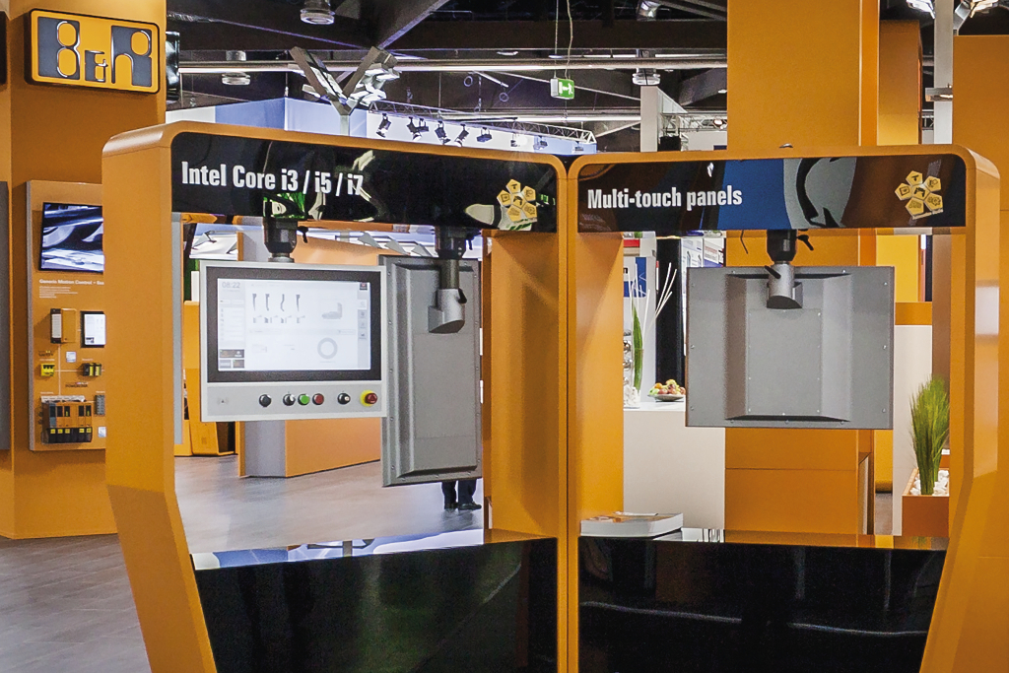
En la feria ITMA, B&R exhibirá terminales a prueba de polvo y de pelusa, además de otros muchos productos con protección IP65 y IP67.

Acerca de B&R
B&R, empresa perteneciente al Grupo ABB y con sede en Austria, es líder mundial en automatización industrial. B&R combina tecnología de vanguardia con ingeniería avanzada para proporcionar a usuarios de todos los sectores soluciones completas para la automatización de máquinas y fábricas, Motion Control, HMI y tecnología de seguridad integrada. El catálogo de productos se completa con estándares de comunicación de IoT industrial que incluyen OPC UA, POWERLINK y openSAFETY. Gracias a su única herramienta de software Automation Studio, B&R redefine constantemente el futuro de la ingeniería de automatización. El espíritu innovador que mantiene a B&R a la vanguardia de la automatización industrial está impulsado por el compromiso de simplificar los procesos y superar las expectativas de los clientes.Para más información, visite www.br-automation.com.
Para más información, visite www.br-automation.com.

